江苏医药职业学院校徽采购项目（BM2024-036）
采购人发出询价时间：2024年9月1日 |  |  |  |  |  | 供应商报价时间
采购人全称 | 江苏医药职业学院 |  |  |  |  | 供应商全称(公章)
采购人详细地址 | 盐城市解放南路283号 |  |  |  |  | 供应商详细地址
经办人 | 成老师 | 联系电话 |  | 19962383369 |  | 授权代表及联系电话
货物名称 | 规格、型号及主要性能 |  |  |  | 数量 | 响应规格、型号及主要性能 |  |  | 数量
校徽  （学生用） | 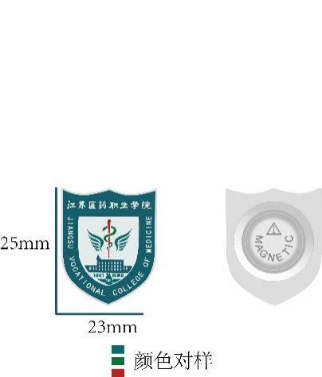  双磁扣款 |  | 1.材质要求：双面磁扣校徽通常采用铁材质，电镀镍，材质具有良好的耐用性和美观性，能够长时间保持校徽的形状和颜色。  2.尺寸：校徽的尺寸25×23mm。  3.双面磁扣校徽的制作工艺包括冲压加工、烤漆滴胶。  4.时间要求：10日内供货。  5.其他：需要打样，确认样品。 |  | 4000个
校徽  （教师用） | 款式如上图，颜色为红色，双磁扣款。 |  |  |  | 1000个
评审时间及地点 | 评审时间：2024年9月5日16:00  评审地点：江苏医药职业学院行政楼210 |  |  |  |  | 单价（元） | 校徽（学生用）： 元/个  校徽（教师用）： 元/个
 |  |  |  |  |  | 总价（元） | 小写：  大写：
虚线左方为采购人填写 |  |  |  |  |  | 虚线右方为供货商填写
一、供应商资格要求
1.符合《政府采购法》第二十二条规定的供应商；
2.营业执照中有与本项目采购内容相关的经营范围。
二、报价要求
1.报价应包含运输、保险、安装、调试、税费等本项目产生的所有费用；
2.质保期：自合同签订之日起一年；
3.付款方式：验收合格付100%费用；
4.本项目最高限价为3万元，报价超过最高限价为无效报价；
5.本项目联系人：成老师，电话19962383369；
6.报价文件中除报价资料外还应包含以下资料（均需加盖公章）：（1）营业执照复印件，（2）法定代表人身份证复印件，（3）授权代表还需提供法人授权委托书原件，（4）授权代表身份证复印件。（5）校徽样品一份。
请如实提供以上材料，如不提供或提供不全视为无效报价。
7.报价文件制作贰份，要求密封，外部注明询价公告号及公司名称。
三、确定成交单位
1.报价文件请授权代表签字并加盖单位公章后于2024年9月5日16:00前密封寄送至盐城市解放南路283号院长办公室。报价文件采用寄送方式（到付拒收），报价人应充分考虑邮件在途时间，保证报价文件能够在截止时间之前送达学校。寄出报价文件时可短信告知邮件单号，快递上标明“校徽采购” 。
2.学校组织3人及以上单数询价小组，对报价文件进行资格性及符合性检查，通过资格性及符合性检查的单位报价文件，由询价小组根据符合采购需求、质量和服务相等且报价最低的原则确定成交供应商，当出现相同报价时，通过现场抽签确定成交供应商。

3.若成交供应商放弃成交资格或不按照学校采购制度的规定签订合同的，将列入我校不良行为记录名单，在1-3年内禁止参加我校采购项目。

